**M- SE - Rezy kocky**

Skonštruujte rezy kocky rovinou KLM, resp. PQR a zapíšte postup:

1. 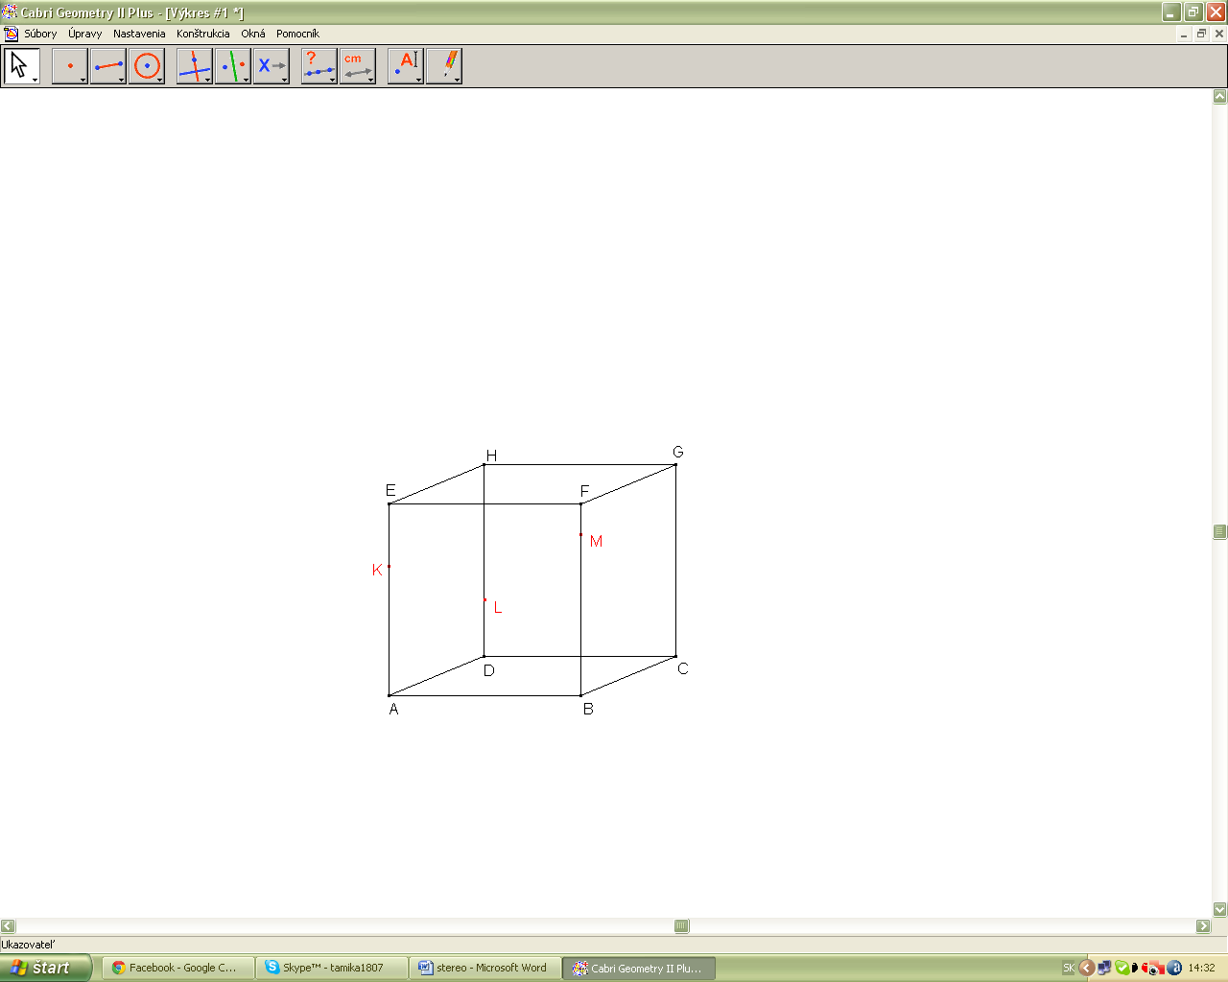
2. **D.ú. Postup**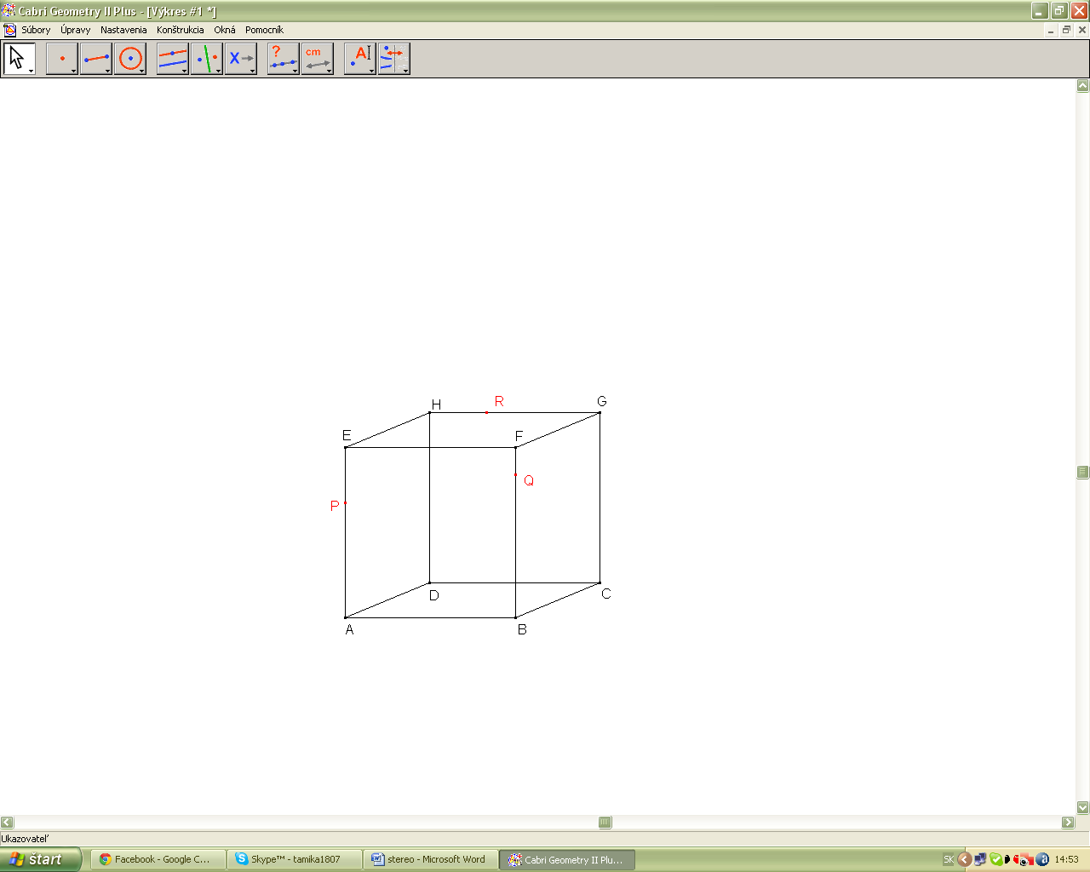
3. **D.ú. Postup + konštrukcia**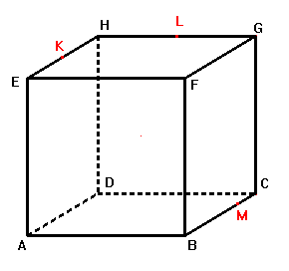
4. 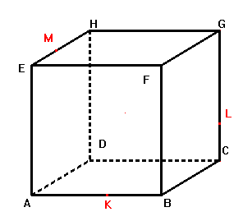
5. 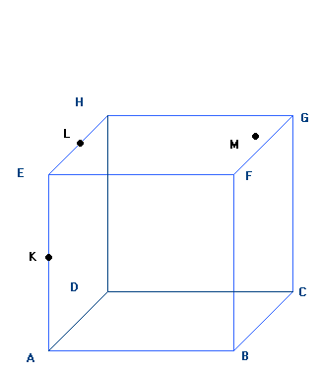

**M- SE - Rezy kocky**

Skonštruujte rezy kocky rovinou KLM, resp. PQR a zapíšte postup:

1. 
2. 
3. 
4. 
5. 